SREDA, 8. 4.
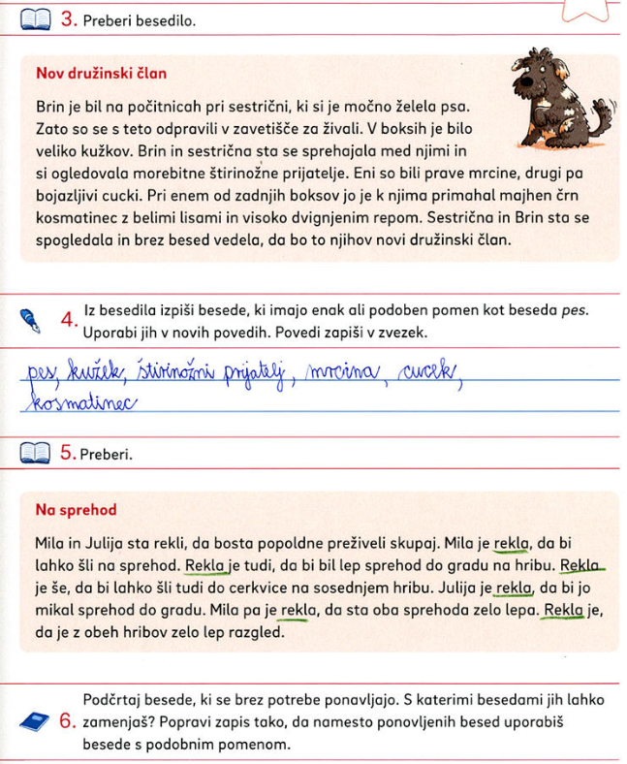
SLJ – preglej rešitve nalog

AVTORSKA ALI UMETNA PRAVLJICA
Danes boste spoznali umetno pravljico, ki jo je napisal H.C. Andersen. Se še spomnite, kaj pomeni ljudska in kaj umetna pravljica? Če avtor ni znan, je pravljica ljudska, če pa avtorja poznamo, je pravljica umetna.
Preberi odlomek pravljice Palčica – Berilo str. 80 – 82
Ustno odgovori na vprašanja – kviz v priponki in tako preveri razumevanje prebranega.
IDEJA: odlomek lahko dramatiziraš z lutkami: prstnimi, na paličicah,…
Oglej si risanko Palčica
https://www.youtube.com/watch?v=miOv9pd0yNw&t=8s

ŠTEVILA DO 1000

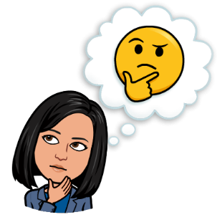

GLASNO ŠTEJ
- po 100 naprej (100, 200, 300,……..1000
- od 1000 nazaj po 100 (1000, 900,……..100)
- Nadaljuj zaporedja:
200, 400, …1000
100, 300,…
1000, 700, …
1000, 800, …

Delo v zvezek: Števila zapiši z desetiškimi enotami in obratno.
Vaja
40 = ___ D ___E  57 = ___ D ___E  32 = ___ D ___E  89 = ___ D ___E  9 = ___ D ___E  77 = ___ D ___E  89 = ___ D ___E  70 = ___ D ___E  6 = ___ D ___E | 9D 8E = ____  2E = ____  8D 6E = ____  3D 0E = ____  8E = ____  7D 7E = ____  0D 5E = ____  5D 1E = ____  3D 6E = ____
reši nalogo v DZ str. 37

LUM - Oglej si nekaj primerov. Enega izberi. Pripravi si pripomočke in material. Uporabi domišljijo in začni z delom. Lahko pošlješ kakšno fotografijo. Želim ti lepe velikonočne praznike.
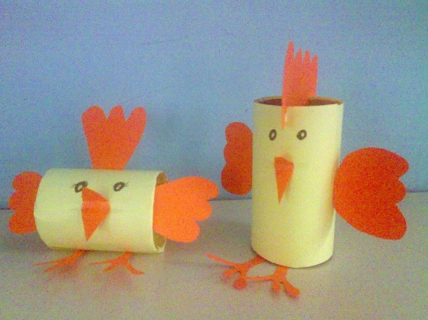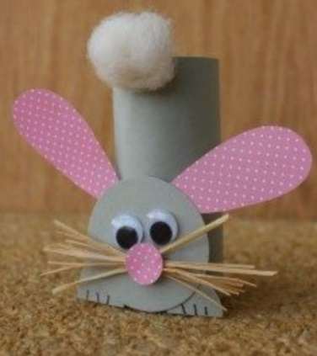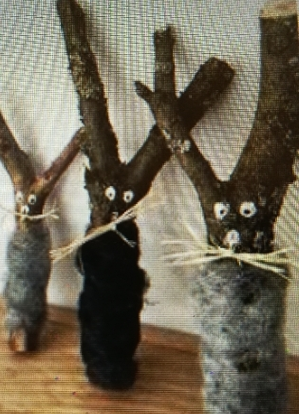

ŠE IDEJE UČITELJICE ELENE ZA POPOLDANSKI ČAS
PRIHAJAJO VELIKONOČNI PRAZNIKI! TREBA SE DOBRO PRIPRAVITI NANJE.
1. REŠI KVIZ
2. NARIŠI VELIKONOČNI JAJČEK
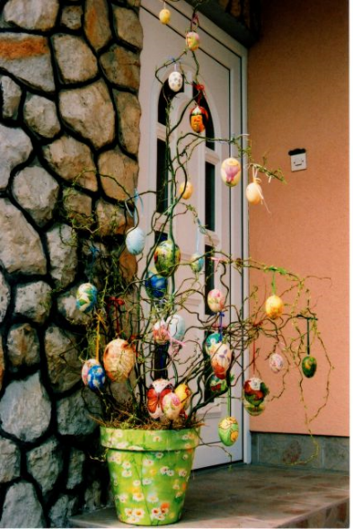
3. SPREHOD V NARAVO, NABIRANJE VEJ ZA VELIKONOČNO DEKORACIJO
